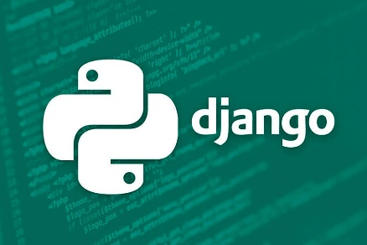

**Django asoslari.**

**Django** – bu bepul va opensource bo’lgan, python dasturlash tili asosida qurilgan, hamda **MTV** *(Model, Template, Views)* arxitekturaviy ko’rinishga asoslangan **framework** hisoblanadi.

**Framework** – bu biron dasturlash tili asosida qurilgan bo’lib, loyiha yaratishda yordam berish, kodlarni standartlashtirish, kodlarni qayta takrorlamaslik uchun ma’lum qoliblarga solib foydalanish kabi vazifalarni bajaradi. Framework dasturchi uchun tayyor qolib va yordamchi.

***Nima uchun Django?***

* **Tez** (G’oyadan dastur shakliga olib o’tish bir qadam)
* **Fullstack** (Ya’ni Web dasturlarni 0 dan boshlab to’liqligicha bitta frameworkda yaratish imkoniyati)
* **Ko’p qirrali** (Django yordamida istalgan turdagi va murakkablikdagi Web dasturlarni yaratish mumkin. Django boshqa web frameworklar va texnologiyalar bilan muammosiz ishlaydi)
* **Xavfsiz** (Django Web dastur foydalanuvchilarning xavfsizligini ta’minlash uchun barcha kerakli vositalar bilan qurollangan.
* **Oson kengayuvchi** (Xoh kichik xoh katta bo’lsin, Django asosida yaratilgan dasturlar osonlik bilan millionlab foydalanuvchilarga xizmat ko’rsata oladi)
* **Barcha turdagi serverlarda ishlaydi**
* **Xizmat ko’rsatish oson**

**Terminal bilan tanishish.**

**Terminal** bilan ishlash ko’nikmasi har bir dasturchi uchun muhim narsa hisoblanadi. Terminal orqali biz istalgan ishni buyruqlar ketma-ketligi asosida bajarishimiz mumkin.

**Asosiy buyruqlar:**

* **pwq** – biz hozir qaysi papka ichida turganligimizni ko’rsatadi. (Joriy papkani)
* **dir** – joriy papka ichidagi barcha papkalar ro’yxatini ko’rish.
* **cd Desktop** – joriy papka ichidagi biron papkaga o’tish.
* **cd ..** – joriy papkadan orqaga qaytish.
* **cd Desktop/projects** – orqali papkalar ketma-ketligiga kirish mumkin.
* **ls** – joriy folder ichiadgi papkalar va fayllar ro’yxatini ko’rsatadi.
* **mkdir papka_nomi** – papka hosil qilish, yangi papka yaratish.
* **rmdir papka_nomi** – papkani o’chirish.
* **touch faylnomi.keng** – fayl hosil qilish.

**Django arxitekturasi va ishlash tamoyili.**

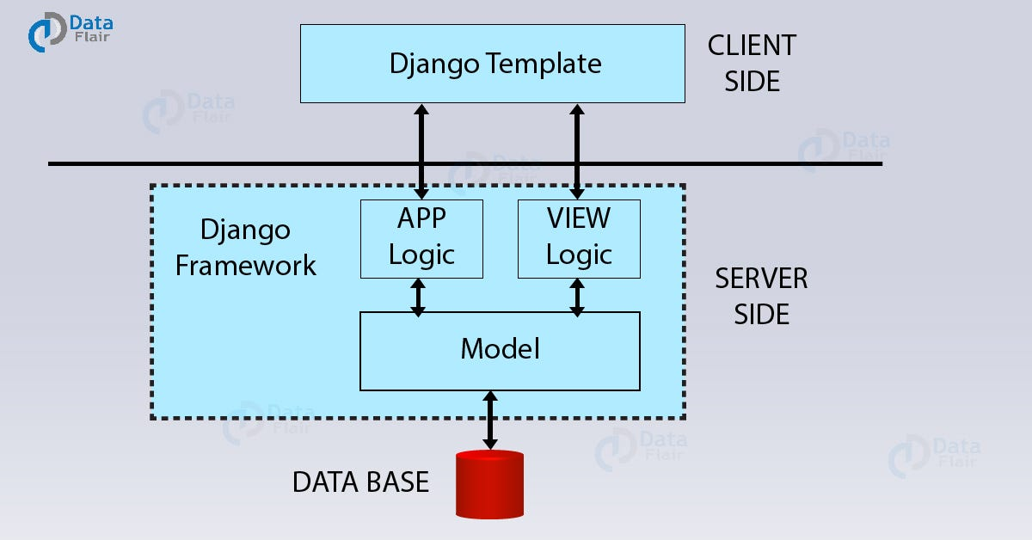

Rasmda django arxitekturasi bitta rasmda tasvirlangan.

**App Logic** – djangoda loyiharning har bir qismi app’larga bo’linadi. Loyihadagi muhim bir vazifa app ko’rinishida loyihaga bog’lanadi. Bitta loyihada ko’plab **app**’lar bo’lishi mumkin.

**Django Architecture:**

* **M** stands for Model
* **V** stands for View
* **T** stands for Template

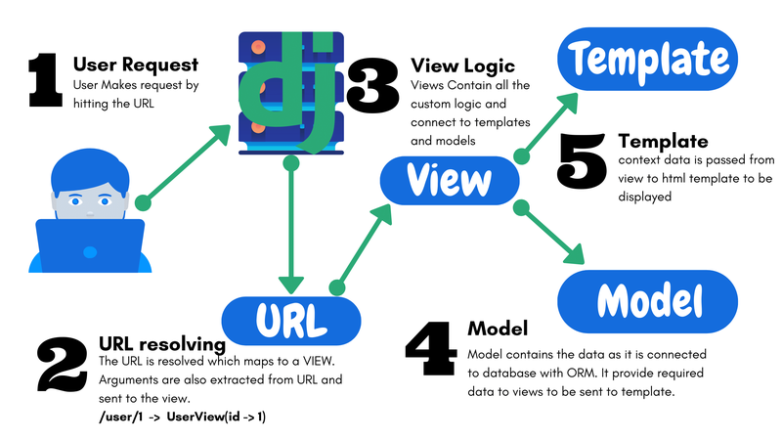

**Virtual muhitlar bilan tanishish. Pipenv o’rnatish va sozlash.**

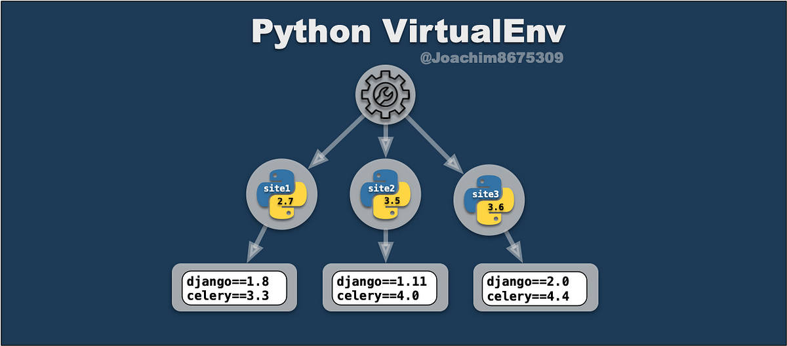

**Virtual muhit** — Django (yoki har qanday Python loyihasi) uchun **mustahkam, xavfsiz va boshqariladigan muhit** yaratadi. Bu — har bir professional dasturchining odatdagi ish jarayonining bir qismidir.

Har bir Django loyihasiga kerakli paketlar, kutubxonalar va versiyalar boshqalardan ajratilgan bo‘ladi.

**Masalan:**  
Agar sizda ikki loyiha bo‘lsa — biri Django 3.2, ikkinchisi esa Django 4.2 talab qilsa, virtual muhit ularning to‘qnashuvini oldini oladi.

Virtual muhitning foydali tomonlari:

1. Izolyatsiya (Ajratilgan muhit)
2. Loyihani boshqarishni osonlashtiradi
3. Global tizimga zarar bermaydi
4. Tizimni toza saqlash

**Virtualenv vs Pipenv** – bu ikkalasi virtual muhitning eng keng tarqalgan turlari.

**pipenv** – virtual muhitini o’rnatish va ishlatish juda ham sodda va qulay. Bu virtual muhit orqali biron yangi modul yoki boshqa narsa o’rnatganimizda packagelar ro’yxati avtomatik ravishda yangilanib boradi.

! **virtualenv –** orqali biron yangi package yoki modul o’rnatilganda `freeze > requirements.txt` orqali modullarni yangilash kerak bo’lib qoladi.

Virtual muhitni o’rnatish:

O’rnatishdan avval **python** tizimga o’rnatilganmi yo’qmi tekshirish kerak.

**python --version**

orqali tekshirib olamiz.

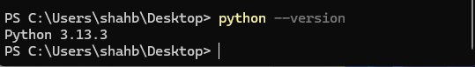

**pip install pipenv -** orqali o’rnatish mumkin.

**pipenv --version** –pipenv’ni versiyasini ko’rish o’rnatilgandan keyin.

**pipenv shell** – virtual muhitni yaratish. (ishga tushurish)

**pipenv install django** – orqali djangoni o’rnatish mumkin.

va loyihada chiqishda **deactivate** yoki **exit** qilish kerak.

**Blog loyihasi.**

Loyiha papkasida turgan holda:

1. Virtual muhitni o’rnatamiz:

**pipenv shell**

1. Django’ni o’rnatamiz:

**pipenv install Django=4.0**

1. Djangoda loyiha hosil qilamiz:

**django-admin startproject blog_project .**

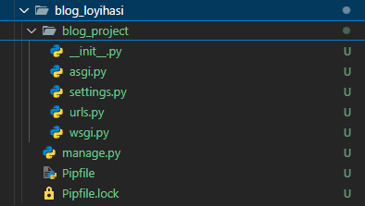

**Django qismlari bilan tanishish.**

* **Pipfile**
* **Pipfile.lock**

Bu fayllar virtual muhit fayllari. Ular pip o‘rniga **Pipenv** vositasidan foydalanganingizda yaratiladi.

**Pipfile** – bu **loyihangizdagi paketlar ro'yxatini** saqlovchi fayl. U **requirements.txt** ga o‘xshash, lekin undan ko‘ra qulayroq va zamonaviyroq formatda yoziladi.

* **manage.py**

barcha Django buyruqlarini saqlaydi, bu faylni tahrirlashga shoshilmaslik kerak.

Djangoda **default** holatda ma’lumotlar ba’zasi **db.sqlite3** da joylashadi. Bu ma’lumotlar ba’zasi fayli. Bu ma’lumotlar ba’zasini turini loyiha davomida boshqa turga o’zgartirish imkoniyati bor.

Loyihaning core fayllari:

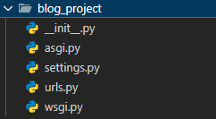

* **__init__.py** – tizimga bu Django loyiha ekanligini bildirib turadi.
* **asgi.py** va **wsgi.py** bu Django loyihasining server interfeysi fayllari bo’lib, ular tashqi web serverlar bilan Django o’rtasida aloqa o’rnatish uchun kerak bo’ladi.
* **settings.py** – loyiha sozlamalarini boshqarish uchun kerak bo’ladi. Django loyihasining *yuragi* hisoblanadi.
* **urls.py** - bu **saytga kelgan so‘rovlarni to‘g‘ri view'ga yo‘naltiradigan** fayl. Django'da har bir URL manzili aynan qaysi funksiya yoki sahifani chaqirishini shu fayl orqali belgilanadi.